Kommunblad - Basindikatorer Fullföljda studier

# Dals-Ed

Nedanstående indikatorer syftar till att ge en översiktlig bild av hur faktorer av betydelse för skolresultat ser ut i Dals-Ed.

brbdkldvlk

## Bakgrundsdata

I detta avsnitt redovisas folkmängd, antal unga 0-19 år.

### Folkmängd efter funktionella åldersgrupper och kön 2020

Folkmängden i Dals-Ed år 2020 var 4813 personer, varav 2518 är män och 2295 kvinnor. Åldersfördelningen framgår av befolkningspyramiden nedan.

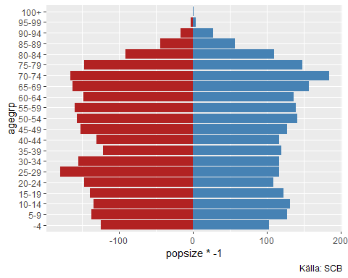

### Antal invånare 0-19 år efter födelseregion per kön 2020.

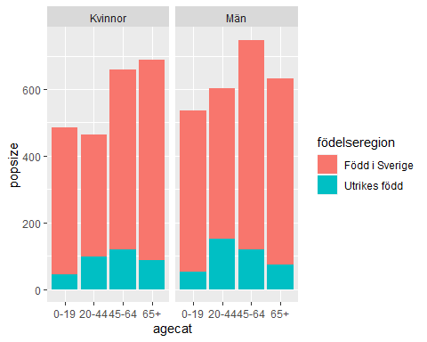

## De första åren

### Antal nyfödingar 2000 – 2020 i kommunen.

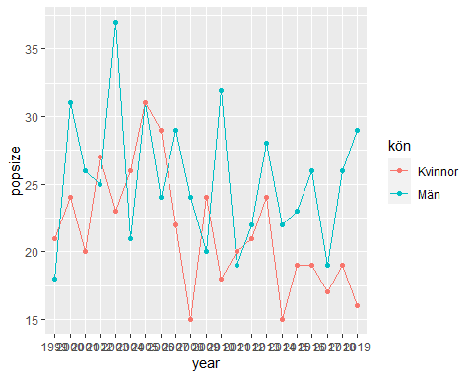

### 

### Andel barn 1–5 år som är inskrivna i förskola i kommunen och Västra Götaland 2020

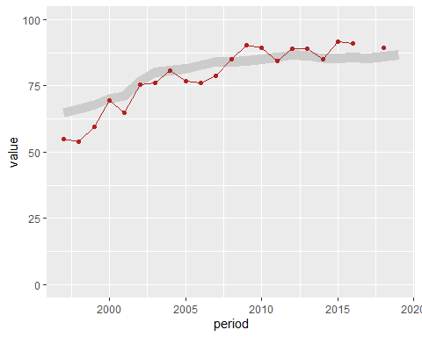

## Skolåren

### Antal elever i grundskolan 2000 – 2020 i kommunen

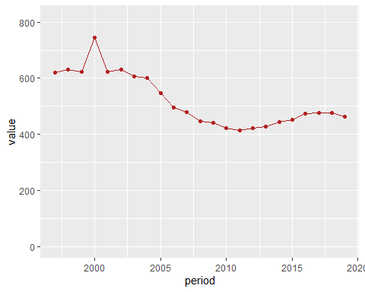

### Andel elever i grundskolan med utländsk bakgrund i kommunen och Västra Götaland

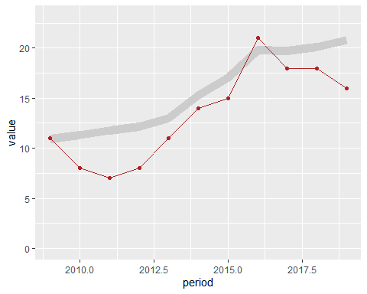

### Andel elever i grundskolan med högutbildade föräldrar i kommunen och Västra Götaland

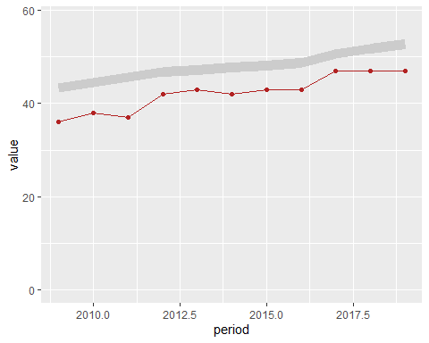

### Andel avgångselever åk 9 med gymnasiebehörighet 2015 – 2020 i kommunen och Västra Götaland

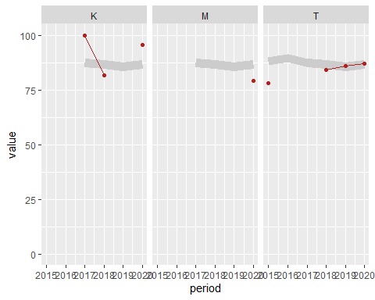

## Ung, snart vuxen

### Andelen ungdomar med gymnasieexamen inom 4 år efter påbörjad utbildning 2015 – 2020 i kommunen och Västra Götaland

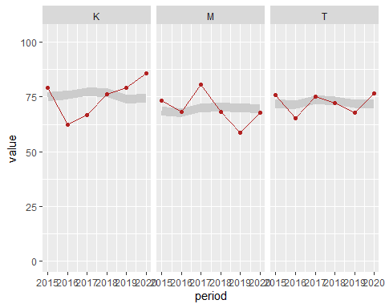

### Långtidsarbetslöshet 16-24 år, andel (%) av bef.

